2007年重点中学入学模拟试题及分析十一
一 在〇内填上“>” “<”或“=”。
2.3×9.6○=3.2×6.9 999999÷7○=142857 (30÷0.75)×(0.75÷30)=○1
6×7×8×9+2○>3025 4×24×25+1○=49×49 101×1.01〇=101+1.01
123×456〇<1234×56 666×668〇<667×667 123+285+658○=255+123+688
2000/2001-1999/2000+1998/1999-1997/1998+…+2/3-1/2〇>1/2-1/3+1/4-1/5+…+1/2000 -1/2001

二 填空
①2002年2月3日迎春杯决赛这一天是星期日，在这一年各月的3日中，星期日、一、二 、三、四、五、六都有，其中最多的是星期（日 ），共有（ 3 ）天。

②从小到大排列的9个连续自然数，其中排在第三位的数比这9个数总和的1/8少6，
9个数的和是（ 288 ）。

③商场出售某种儿童玩具，第一天定价每件50元，由于定价过高，一件也未卖出。第二天根据市场情况，每件定价下调不足10元，结果一天全部售出，共收货款2226元，每件玩具降价（8 ）元。

④将1，2，3，……，2000，2001，2002这2002个数从小到大排成一列。算出前999个数的平均数及后面1003个数的平均数，这两个平均数的差是（ 1001 ）。

⑤玛丽和老师做猜数游戏。玛丽在计算器上任意输入一个三位数，老师让她乘27，得数再乘37，把结果的末三位数告诉老师。老师立即猜出玛丽在计算器上输入的三位数是几。现在玛丽告诉老师的末三位数是142。玛丽在计算器上输入的三位数是（ 868 ）。

⑥一个长方形的周长是2002米，宽是长的5/8。长、宽各增加1米，得到的大长方形面积比原来长方形面积增加了（ 1002 ）平方米。

⑦在上升的电梯中称重，显示的重量比实际体重增加1/6；在下降的电梯中称重，显示的重量比实际体重减少1/7。小明在上升的电梯中与小刚在下降的电梯中称得的体重相同，且是不足50的整千克数。小明的体重（ 36 ）千克，小刚的体重（ 49 ）千克。

⑧从1、2、3、4、5、6、7、8、9、10这十个数中选四个不同的数a、b、c、d，其中a<b<c<d，使得乘积ad和bc是两个相邻的自然数，共有（ 11 ）种不同的选法。

⑨有若干个小朋友，每人手中都有一根长74厘米的铁丝，他们每人用手中的铁丝制作一个等腰三角形框架（全部用上，无接头，边长是整厘米数），结果每人制作的等腰三角形框架都不相同。请问最多有（ 12 ）个小朋友。

⑩有若干根长度相同的火柴，把这些火柴摆成下面的图形。照这样摆下去，第77个图形共用（ 12088 ）根火柴？第n个图形共用火柴根数的计算公式为：2n²+3n-1

三 选择，将正确答案的序号填在（ ）内。
①从A 站到B站，甲车要行10小时，乙车要行8小时，甲车的速度比乙车慢（ ）。
A 25% B 20% C 80%
答：B
②图书馆有一些学生在看书，其中男生人数是女生的7/8，后来女生走了1/4，男生走了4人，剩下的男、女生人数相等。求原来男生有多少人？下面正确列式是（ ）。
A 4÷[7/8-(1-1/4)]×7/8 B 4÷(1/4-1/8)×7/8 C 4×4÷(1-1/8×4)×7/8
答：ABC
③用同一种型号的铁丝制铁丝网，制成下左图1 所示的铁丝网约重60克，制成图2 所示的铁丝网约重（ ）克。
A 120 B 150 C 180 D 210
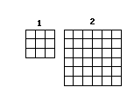
答：D
④下中图所示的加法算式中，每个字母代表一个数字，不同的字母代表不同的数字，
那么K与J的积是（ ）。
A 8 B 12 C 15 D 18
答：BC
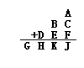

⑤下面的立体图形是由若干个同样的正方体积木堆积成的。在这些正方体积木中恰好有4个面和其它积木相接的有（ ）块。
A 4 B 5 C 6 D 12
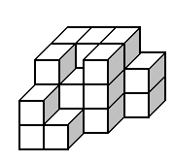
答：B
⑥小明用一张梯形纸做折纸游戏。先上下对折，使两底重合，可得图1，并测出未重叠部分的两个三角形面积和是20平方厘米。然后再将图1中两个小三角形部分向内翻折，得到图2。经测算，图2的面积相当于图1的5/6。这张梯形纸的面积是（ ）平方厘米。
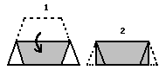
A 50 B 60 C 100 D 120
答：C
⑦小明把一个正方体木块的六个面都均分成9个小正方形，他想用红、黄、蓝三种颜色染这些小正方形，有公共边的两个小正方形染不同颜色。染完后红色小正方形可能有（ ）个。
A 22 B 20 C 12 D 18
答：D
⑧玛丽参加一次数学竞赛，共有12道题。记分标准是：做对第K题记K分，做错第K题扣K分（K=1，2，3…12）。玛丽做了全部题目，得60分。知道玛丽做错了3道题，那么错题号可能为（ ）。
A.⑨ ② ① B.⑥ ② ① C.⑤ ③ ① D.④ ③ ②
答：BCD
⑨生产63个零件，若由师傅独做可比规定时间提前5小时完成；若由徒弟独做超过规定时间7小时才能完成。师徒二人先合作3小时，再由徒弟独做恰好在规定时间内完成。请问：规定完成任务的时间是（ ）小时。
A 9 B 14 C 21
答：B
四 将下题左面的长方形沿网格线分割成两块，再用这两块拼成右面的正方形。在长方形中画出分法，在正方形中画出拼法。（10 分）
答：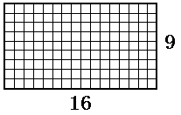 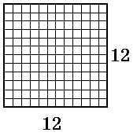
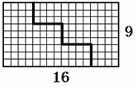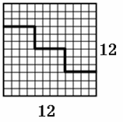
五 简答下面各题。（30分）
1 玛丽和老师做游戏，两人轮流在下面的正方形网格中任意一格内填数，所填的数只能是1、3、4、5、6、7、8、9、10这9个数。每个数只能用一次。全部填完后，一、三两行数的和为玛丽的得分，一、三两列数的和为老师的得分，得分高的人获胜。玛丽首先填数，要想一定取胜的话，最初要在哪一方格中填哪个数？请说明理由。
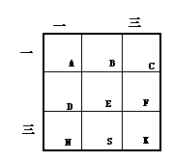
1、答：应先在D或F处放入1，因为A、C、H、K四个地方是玛丽和老师公有的，要想获胜就要在剩下的4个方格内让自己多，使别人少。

2玛丽有四块完全相同的白色长方形纸板（长和宽都是整厘米数），还有一块面积是A平方厘米的黑色正方形纸板，A是一个三位数。玛丽用这四块白色长方形纸板和那块黑色的正方形纸板拼一个面积是B平方厘米的大正方形（右上图）， B也是一个三位数。已知A与B是互为反序的数。那么，白色长方形纸板的长和宽各是多少厘米？
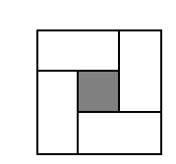
答：长是22厘米，宽是9厘米

